Муниципальное бюджетное учреждение культуры
«Централизованная библиотечная система»
Красногвардейский район РК

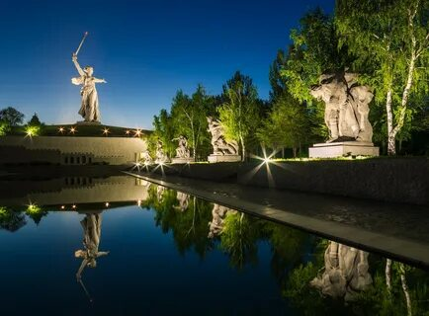

«Экскурсия по Мамаеву Кургану»

к 80-ой годовщине разгрома немецко-фашистских войск в Сталинградской битве

Библиографический указатель
для широкого круга читателей

2023 год
День разгрома немецко-фашистских войск в Сталинградской битве

2 февраля отмечается День воинской славы России — День разгрома советскими войсками немецко-фашистских войск в Сталинградской битве (1943), установленный в соответствии с Федеральным законом от 13 марта 1995 года "О днях воинской славы и памятных датах России".

Сталинградская битва — одна из крупнейших в Великой Отечественной войне 1941-1945 годов. Она началась 17 июля 1942 года и закончилась 2 февраля 1943 года. По характеру боевых действий Сталинградская битва делится на два периода: оборонительный, продолжавшийся с 17 июля по 18 ноября 1942 года, целью которого была оборона города Сталинграда (с 1961 года — Волгоград), и наступательный, начавшийся 19 ноября 1942 года и завершившийся 2 февраля 1943 года разгромом действовавшей на сталинградском направлении группировки немецко-фашистских войск.
В Сталинградской битве в разное время участвовали войска Сталинградского, Юго-Восточного, Юго-Западного, Донского, левого крыла Воронежского фронтов, Волжская военная флотилия и Сталинградский корпусной район ПВО (оперативно-тактическое соединение советских войск противовоздушной обороны).
Сталинградская битва является одним из ключевых эпизодов советской истории. Исход сражения во многом предопределил дальнейший ход Великой Отечественной войны. Важным вопросом является изучение формирования образа героической обороны Сталинграда в исторической памяти советского народа. На определенных хронологических этапах элементами коммеморации выступали различные символы. Настоящая работа раскрывает особенности мемориализации событий Сталинградского сражения в период 1940–1950-х годов.

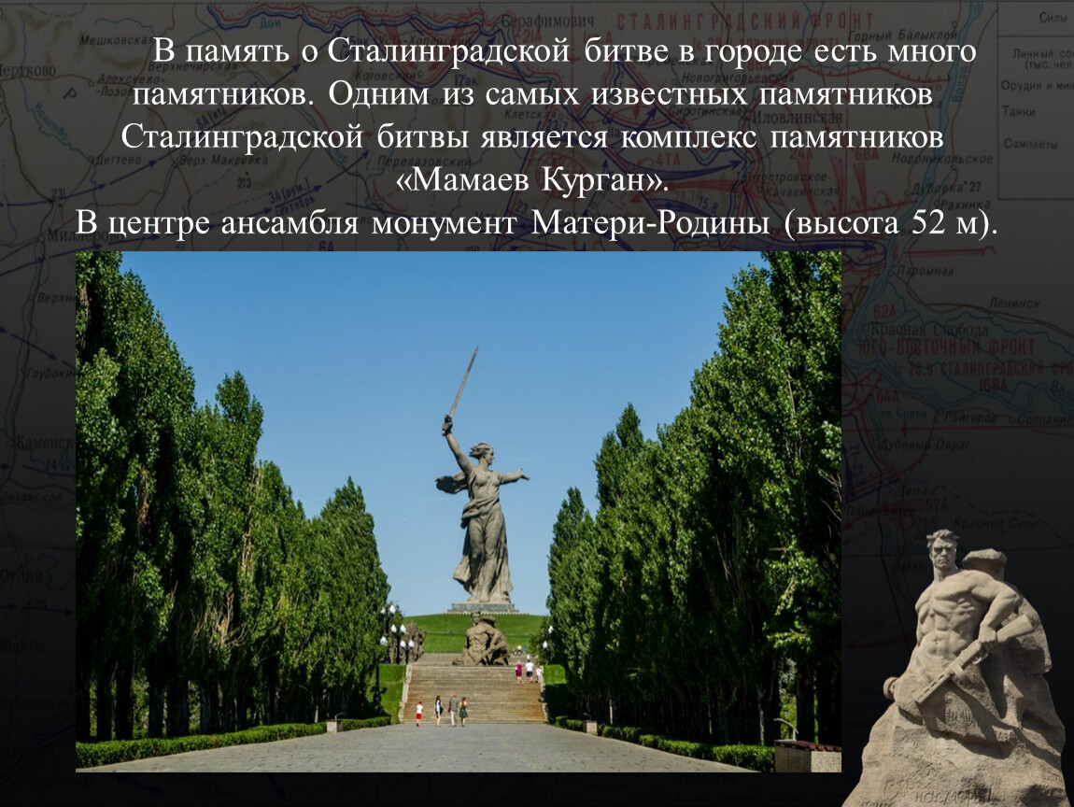

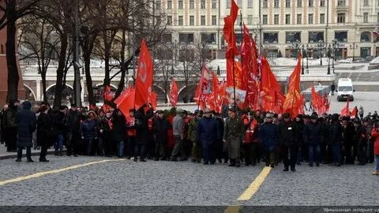
МАМАЕВ КУРГАН В ВОЛГОГРАДЕ – ГЛАВНЫЙ МЕМОРИАЛ ВЕЛИКОЙ ОТЕЧЕСТВЕННОЙ ВОЙНЫ
Мамаев курган — возвышенность в Центральном районе Волгограда (бывший Сталинград), на которой установлена поражающая своей величиной скульптура «Родина-мать зовет!». Вместе с прилегающей территорией и еще несколькими скульптурами Мамаев курган представляет собой самый большой в мире мемориальный комплекс, посвященный Великой Отечественной войне. Ежегодно его посещает около 2 миллионов человек.
Происхождение названия «Мамаев курган» до сих пор вызывает много вопросов и споров. Наибольшую популярность получили три версии:
- В этом месте во времена Золотой Орды стоял дозор хана Мамая. Некоторые ученые и жители города убеждены, что на кургане есть гробница с захоронением самого Мамая;
- Название произошло от слова «бугор» (возвышенность), которое по-татарски звучит примерно как «мамай»;
- В переводе с древнетибетского языка «мамай» — «мать мира». Этот вариант вызвал большой интерес после кровопролитной Сталинградской битвы.
Однако ни одна из версий не считается достоверной, так как не имеет под собой никаких документальных подтверждений.

Мамаев курган — от поля битвы до мемориального комплекса

Во время Великой Отечественной войны Мамаев курган высотой 102 м имел стратегически важное значение. Оттуда можно было контролировать почти весь Сталинград и переправы через Волгу. За Мамаев курган 135 дней — с сентября 1942 г. по январь 1943 г. — шли ожесточенные бои. Здесь погибло более 30 000 красноармейцев.
Место стало памятным и уже в 1958 г. начинается история строительства мемориального комплекса «Мамаев курган». Территорию тщательно подготовили:
- разминировали, обезвредив около 40 000 снарядов;
- возвели подпорные стены площадей;
- перенесли братские могилы.
В создании мемориального комплекса участвовала буквально вся страна. Металл использовали с местного завода, гранит везли из Украинской ССР, прожекторы — из Калининграда.
Проект комплекса разработал Евгений Вутечич, кандидатуру которого одобрил сам Сталин. Главным архитектором стал Яков Белопольский, военным консультантом — Василий Чуйков, главным инженером — Николай Никитин. В общей сложности строительство «Мамаева кургана» в Волгограде длилось 18 лет, а его территория заняла 26 гектар. Здесь есть множество скульптур, искусственное озеро, аллея и парк, памятные площади и зал Воинской славы. В мемориальном комплексе проводят не только экскурсии, но и патриотические мероприятия, которые интересны как взрослым, так и детям.

Маршрут по Мамаеву кургану

Расстояние от главного входа на территорию мемориального комплекса до вершины кургана занимает всего 1,5 км. Путь начинается от Входной площади с горельефом «Память поколений». Поднявшись по ведущим от нее ступеням, посетители попадают в Аллею пирамидальных тополей, которая приводит на площадь Стоявших насмерть. Оттуда дорога ведет через стены-руины с документальными надписями и выводит на площадь Героев. Здесь же есть вход в Зал Воинской славы. Из него можно выйти на площадь Скорби, откуда ведет дорога к вершине Мамаева кургана и самой выдающейся скульптуре на территории комплекса — «Родина-мать зовет!».

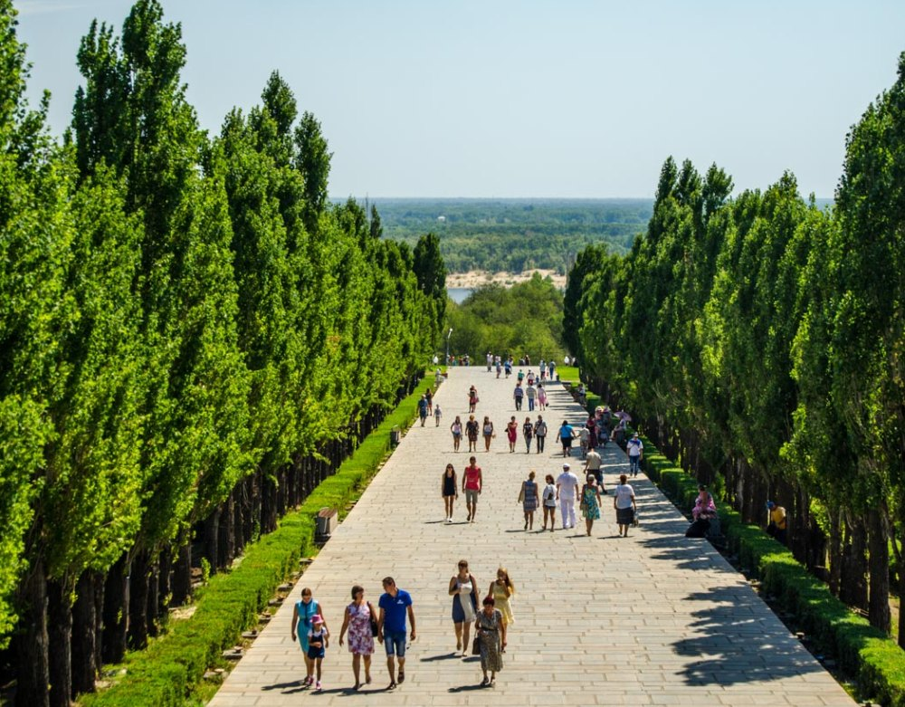

Входная площадь

С Входной площади начинается знакомство с мемориальным комплексом. Здесь можно увидеть ухоженные цветочные клумбы и гранитный горельеф «Память поколений».
Также вдоль площади установлены гранитные тумбы, посвященные 13 городам-героям. В основании каждой из них хранятся капсулы с землей из этих городов.

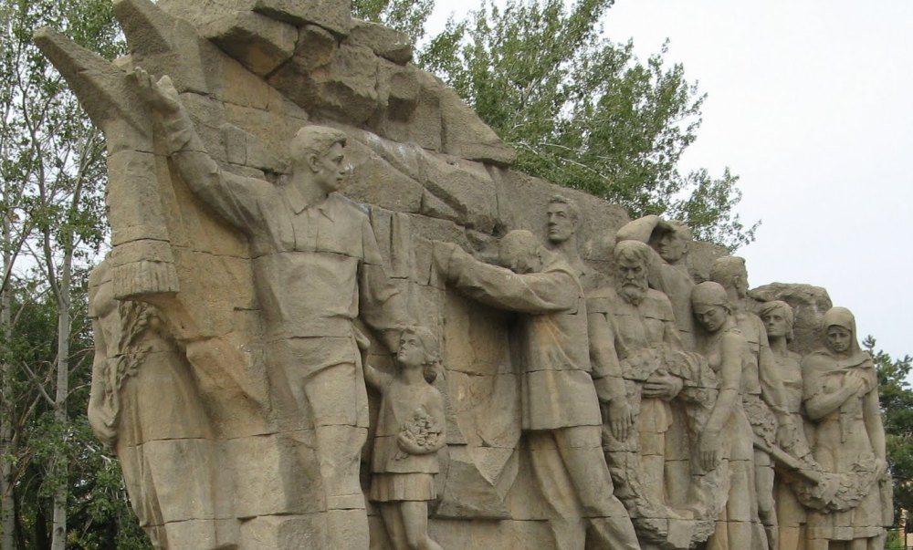

В сторону Мамаева кургана с площади ведет гранитная лестница шириной 10 м. Семь ее маршей приводят в Аллею пирамидальных тополей.

Аллея тополей и площадь Стоявших насмерть

Стройные и высокие тополя — бессменный почетный караул, который стоит на страже памяти о погибших солдатах. Протяженность аллеи — 223 м, ширина — 10 м. В теплое время года высокие деревья образуют зеленый коридор, в конце которого видно грандиозную скульптуру «Родина-мать зовет!». Слева от подножия тополиной аллеи расположен мемориальный парк. В праздничные дни вдоль аллеи устанавливают парадные знамена. Они хорошо контрастируют с деревьями и придают этому месту еще большую торжественность.

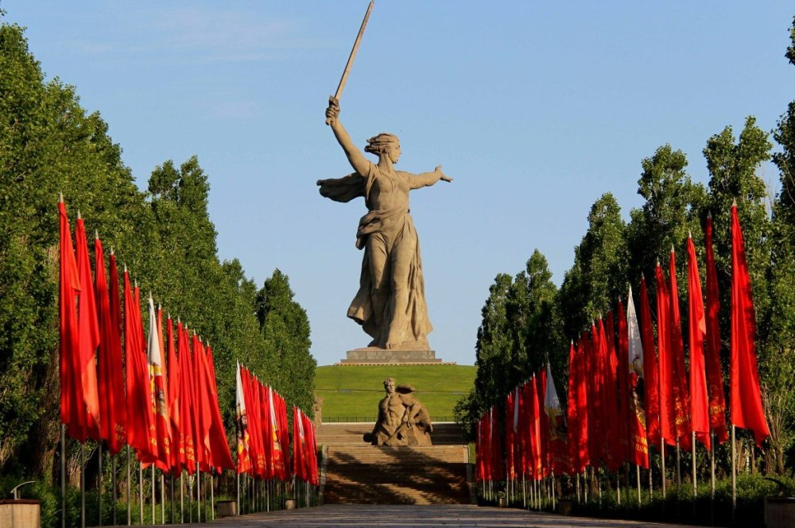

Еще три лестничных марша — и дорога приводит на площадь Стоявших насмерть. По форме она представляет собой квадрат со стороной 65 м. Покрыта гранитом, украшена газонами, клумбами, березами и елями. В центре площади на Мамаевом кургане можно увидеть большой круглый бассейн, в центре которого установлена скульптура воина-защитника Родины. Это собирательный образ солдата, готового стоять насмерть перед врагом и нанести по нему неотвратимый удар. В его руках зажаты граната и автомат.
Фигура воина вырублена в скале, поднимающейся над водой. Высота скульптуры 16,5 м, а размер скального основания — 15х12 м. От площади Стоявших насмерть к площади Героев опять ведут ступени. По бокам от них стоят стены-руины с объемными композициями, изображающими защитников Родины.

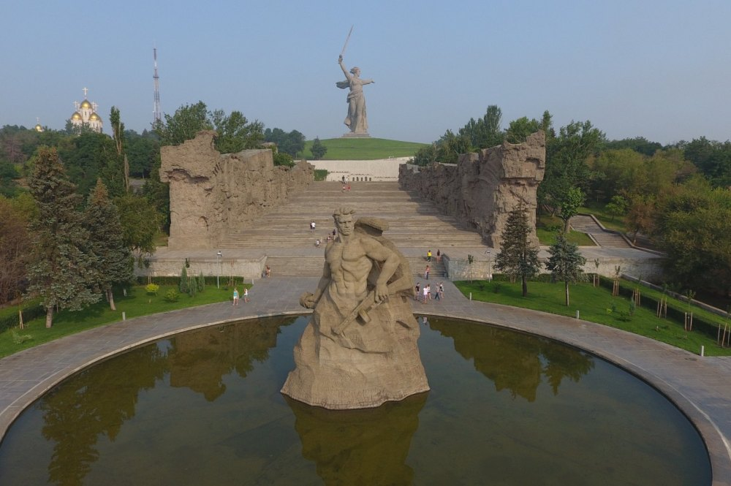

Площадь Героев и Зал Воинской славы
Основную часть площади Героев занимает прямоугольный бассейн, облицованный гранитом. Вдоль него установлены скульптуры людей, напоминающих об их героических подвигах на войне. Это спасающая раненого солдата санитарка и красноармеец, поддерживающий раненого командира, а также многие другие.

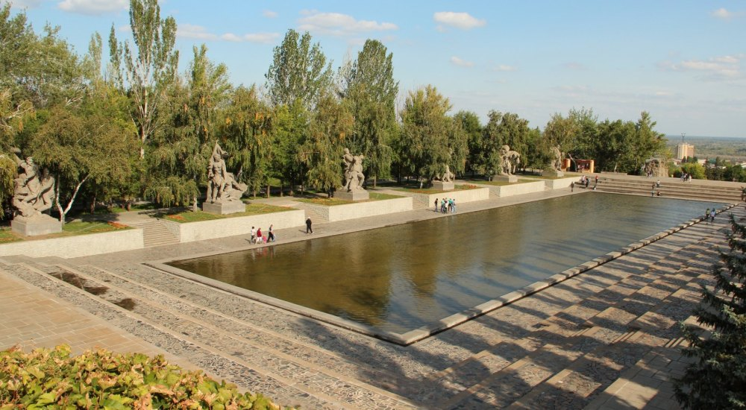
В конце площади стоит подпорная стена, в которой есть вход в Зал Воинской славы. Это здание напоминает цилиндр высотой 13,5 м, диаметром 42 м. В центре Зала установлена устремленная ввысь рука из белого мрамора, которая держит факел с вечным огнем. По периметру помещения «висят» приспущенные траурные знамена из красной смальты. На них начертаны 7 200 имен погибших на Мамаевом кургане солдат. Над знаменами протянут бордюр в виде георгиевской ленты со словами «Да, мы были простыми смертными, и мало кто уцелел из нас, но все мы выполнили свой патриотический долг перед священной матерью-Родиной!».
Здесь играет траурная музыка и несет службу Почетный караул Волгоградского гарнизона. Из Зала Воинской славы посетители мемориального комплекса выходят на площадь Скорби.
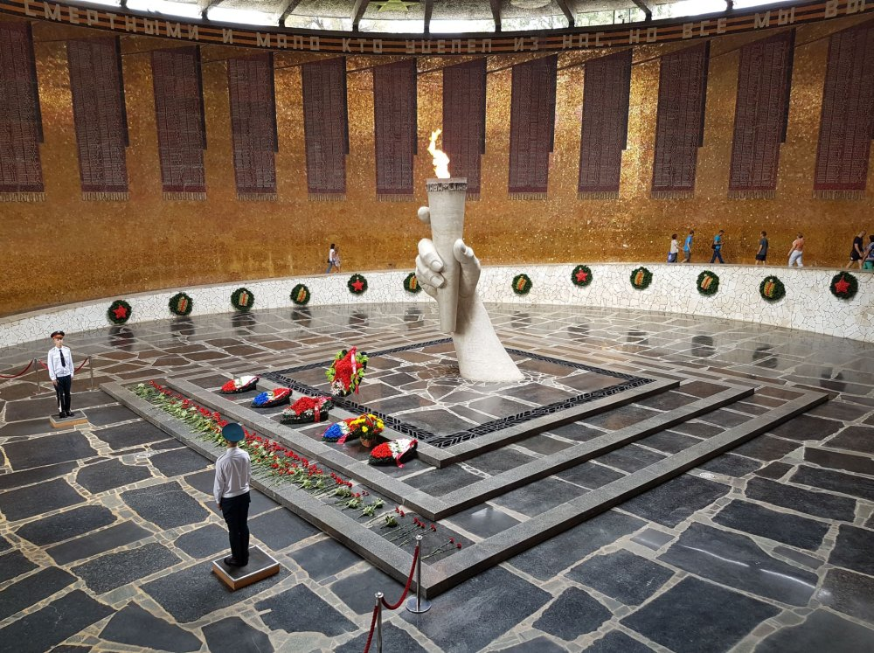

Площадь Скорби и скульптура скорбящей матери

На площади Скорби расположена могила командира 62-й Армии, маршала и дважды героя Советского Союза Чуйкова Василия Ивановича.
Здесь же установлена 11-метровая скульптура матери, которая с великой скорбью склонилась к погибшему сыну. Она олицетворяет всех женщин, потерявших на войне своих сыновей, мужей, отцов и братьев. В основании скульптуры залит небольшой бассейн — это «озеро слез». В нем в виде тропинки уложены большие гранитные плитки. По ним можно подойти к монументу и возложить цветы. Справа от скульптуры «Скорбь матери» можно увидеть могилу Неизвестного солдата. Она посвящена всем тем, кто погиб на Мамаевом кургане, защищая свою Родину. И, наконец, конечная точка пути — вершина кургана и скульптура «Родина-мать зовет!».

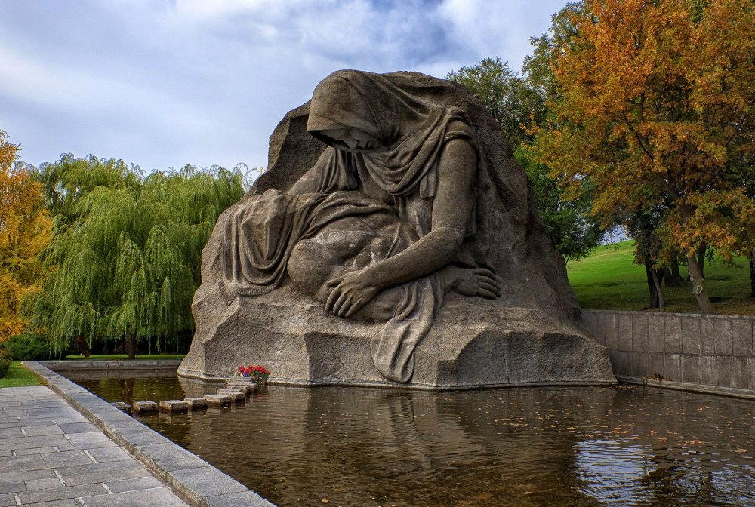

«Родина-мать зовет!»

Скульптура «Родина-мать зовет!» — это композиционный центр мемориального комплекса. На постаменте стоит довольно грозная женщина в развевающейся одежде. В руке она держит меч и, оглядываясь немного назад, призывает солдат на защиту своей Родины.

Немного фактов о скульптуре:
- высота вместе с мечом — 85 м, без него — 52 м;
- вес — 8 000 тонн, из них 5 500 тонн бетона и 2 400 тонн металлических конструкций;
- длина меча — 33 м, вес — 14 тонн;
- «Родина-мать» примерно в 30 раз выше среднестатистического человека;
- скульптура внутри полая, толщина ее стенок — 25-30 см;
- высота фундамента, который почти целиком скрыт под землей — 16 м, высота постамента — 2 м;
- перед установкой скульптуры на вершине кургана сделали насыпь высотой около 14 м, для чего понадобилось 150 тонн земли;
- монумент отклонился от своей оси на 16 мм с 2000 по 2008 г.
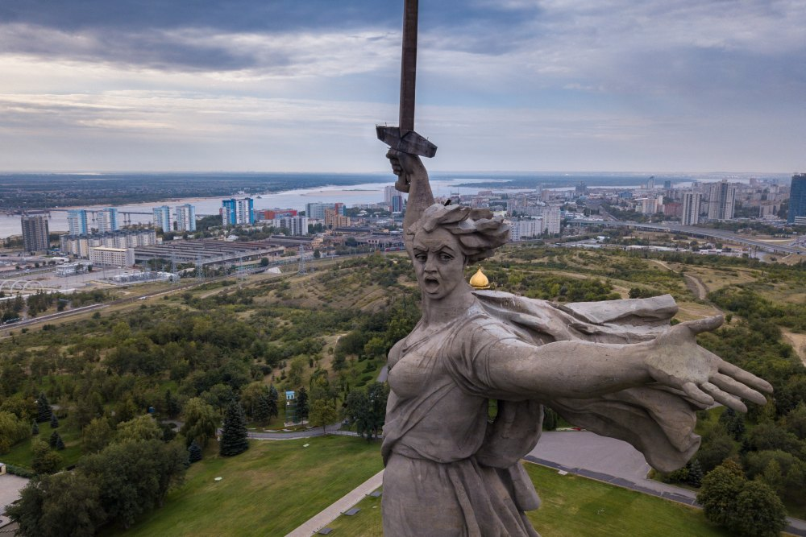

Мемориальный комплекс «Мамаев курган» — удивительное место. Оно поражает своим величием и великолепием, погружает в пучину грусти о погибших солдатах и вызывает гордость за их подвиг в битве с врагом. Посетить Мамаев курган в Волгограде стоит ради того, чтобы прикоснуться к истории своей страны и почтить память тех, кто отстоял мирное небо над головой своих потомков.

Статья по сайту интернета

Источник: https://architectureguru.ru/mamaev-kurgan-volgograd/
Материал:
Самые известные события русской истории: иллюстративная энциклопедия/ [составитель А. И. Пантилеева ]. – М. : Белый город. – 104 с.
Д.М. Шарковский История России: иллюстративный путеводитель /Давид Шарковский, Михаил Вилков. – Москва: Эксмо, 2016. – 96с.
В.С. Гроссман За бравое дело: Роман в 3 кн. Кн. 1. – Москва: Книжный клуб, 2005. – 352с.
В.С. Гроссман За бравое дело: Роман в 3 кн. Кн. 2. – Москва: Книжный клуб, 2005. – 272с.
В.С. Гроссман За бравое дело: Роман в 3 кн. Кн. 3. – Москва: Книжный клуб, 2005. – 256с.
Ю.В.Бондарев Горячий снег: Роман. – Москва: Воениздат, 1984. – 336с.
В.П. Некрасов Маленькая печальная повесть: Проза разных лет. – Москва: Известия, 1991. – 512с.
К.М. Симонов Живые и мертвые: Роман в трех книгах. Книга 2: Солдатами не рождаются. – Москва: Худож. лит., 1989. – 735с.

Содержание

- День разгрома немецко-фашистских войск в Сталинградской битве
- Мамаев Курган в Волгограде – главный мемориал Великой Отечественной Войны
- Мамаев курган — от поля битвы до мемориального комплекса
- Маршрут по Мамаеву кургану
- Входная площадь
- Аллея тополей и площадь Стоявших насмерть
- Площадь Героев и Зал Воинской славы
- Площадь Скорби и скульптура скорбящей матери
- «Родина-мать зовет!»

Адрес:

297000
п. Красногвардейское,
ул. Энгельса, 21

e-mail: biblioteka.77mail.ru

сайт:
http://кцбс.рф/

ВК:
https://vk.com/kr_lib

телефон: 2–48–11

Составил библиограф: Дьякова, О.

